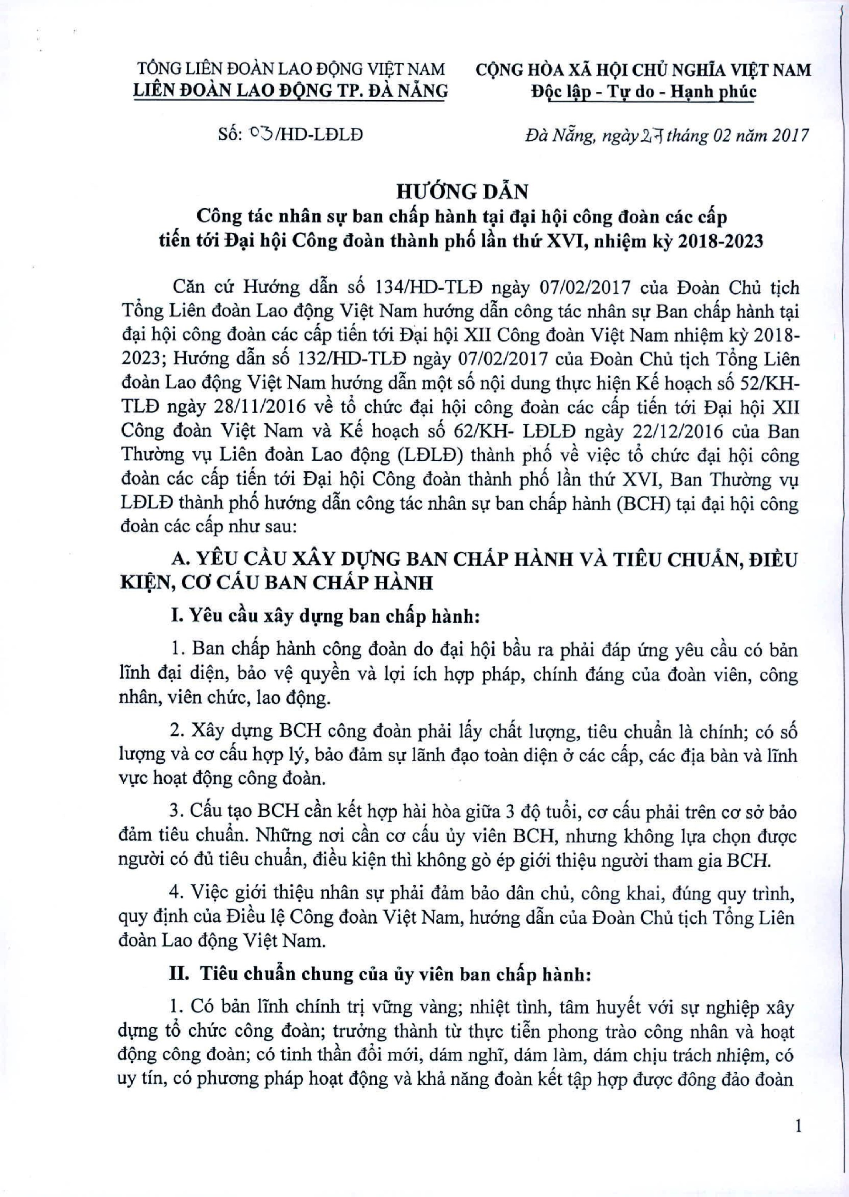
TONG LIEN DoAN LAO DONG VIeT NAM CONG HOA xX HOI CHI) NGHiA VI~T NAM LIEN DoAN LAO DONG TP. DA NANG DQcI~p - T" do - H:,mhphuc
S6: O:)/HD-LDLD Da Nang, ngay.21 (hang 02 nom 2017
HUONGDA.N
Cong tac nhan s" ban chAp hanh tl}i dl}i hi}i cong doan cac cAp ti~n tOi Dl}i hi}i Cong doan thanh ph8 IAn thu XVI, nhi~m ky 2018-2023
Can cu Huang d~n 55 I34/HD- TLD ngay 07/02/2017 cua Doan CM tjch
T6ng Lien doan Lao d9ng Vi~t Nam huang d~n cong tac nhan _{S\l} Ban chAp hanh t?i d?i hQi cong doan cac cAp ti~n tai D?i h9i XlI Cong doan Vi~t Nam nhi~m ky 20182023; Huang d~n 55 132/HD-TLD ngay 07/02/2017 cua Doan Chu tjch T6ng Lien doan Lao dQng Vi~t Nam huang d~ m9t 55 n9i dung th\lc hi~n K~ ho?ch 55 52/KHTLD ngay 28/1112016 v~ t6 chuc d?i hQi cong doan cac cAp ti~n tai D?i hQi XII Cong doan Vi~t Nam va K~ ho?ch 55 62/KH- LDLD ngay 22/12/2016 cua Ban
Thuang V\l Lien doan Lao d9ng (LDLD) thanh ph5 v~ vi~c t6 chlrc d?i h9i cong doan cac cAp ti~n tai D?i hQi Cong ooan thanh ph5 I~n thu XVI, Ban Thuang V\l LDLD thanh ph5 huang d~n cong tac nhan _{S\l} ban chAp hanh (BCH) t?i o?i h9i cong doan cac cApnhu sau:
A. YEU cAu xA Y DTfNG BAN CHAp HANH vA TIEU CHuAN, f>lEU KI.E:N, co cAu BAN CHAp HANH
I. Yeu cAu xay dlfng ban ch~p hanh:
- Ban chAp hanh cong doan do d?i hQi b~u ra phai dap trng yeu du co ban linh d?i di~n, bilO v~ quy~n va Igi ich hgp phap, chinh dang cua doan vien, cong nhan, vien chuc, lao d9ngo
- Xay dvng BCH cong doan phai lAychAt luqng, tieu chuk la chinh; co 55 luqng va co cAu hgp Iy, bao dam _{S\l} Hinh O?Otoan di~n a cac cAp, cac dja ban va linh V\lCho?t dQng cong doan.
- cAu t?O BCH dn k~t hgp hai hoa gifra 3 d9 tu6i, co cAupMi tren co sa bao dam tieu chufrn. Nhfrng noi c~n co du uy vien BCH, nhung khong l\la ch9n dugc nguai co du tieu chufrn, di~u ki~n thi khong go ep giai thi~u nguai tham gia BCHo
40 Vi~c giai thi~u nhan s\l phai dam bao dan chu, cong khai, dung quy trinh, quy djnh cua Di~u I~ Cong doan Vi~t Nam, huang d~n cua Doan Chu tjch T6ng Lien doan Lao d9ng Vi~t Namo
II. Tieu chuiin chung cua uy vien ban ch~p hllDh:
10Co ban linh chinh trj vfrng yang; nhi~t tinh, tam huy~t vai _{S\l} nghi~p xay dvng t6 chuc cong doan; twang thanh tu th\lc tiSn phong trao cong nhan va ho?t dQng cong doan; co tinh th~ d6i mai, dam nghI, dam lam, dam chiu trach nhi~m, co uy tin, co phuong phap ho?t d9ng va kha nang doan k~t t~p hgp dugc dong dilOdoan

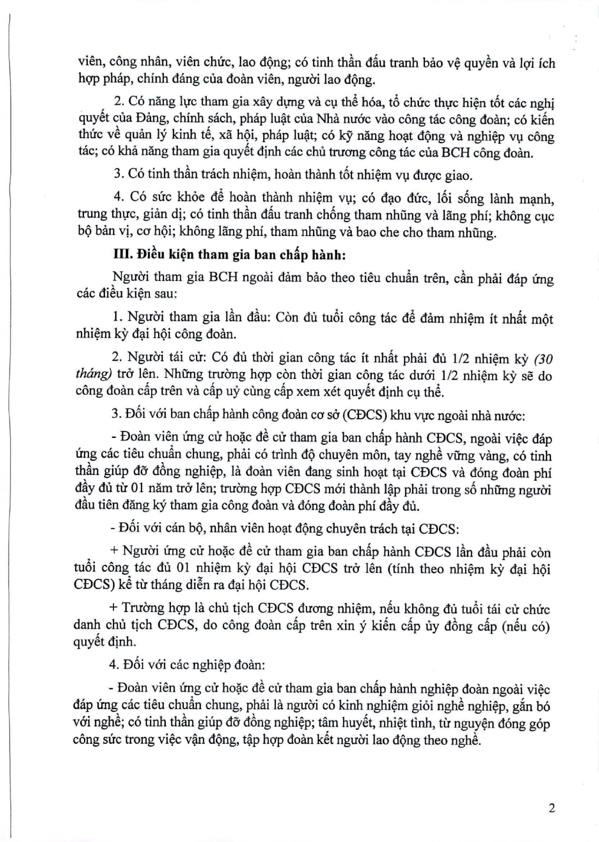
vien, cong nhan, vien chuc, lao dQng; co tinh thful d~u tranh bao v~ quyan va Iqi ich hqp phap, chinh dang cua doim vien, nguai lao dQng.
- Co nang h,c tham gia xay d\fllg va C\lthS hoa, t6 ehue th\l'c hi~n t6t cae ngh! quy8t eua Dang, chinh sach, phap lu~t eua Nha nuae VaGcong tae cong doan; co ki8n thue va quan II' kinh t8, xa hQi, phap lu~t; co IcYnang hOl;itdQng va nghi~p V\l cong tac; co kha nang tham gia quy8t dinh cae chu truang cong tac cua BCH cong doan.
- Co tinh th~n traeh nhi~m, hOlmthanh t6t nhi~m V\lduqe giao.
- Co suc khoe dS hoan thanh nhi~m V\l; co dl;iOduc, 16i s6ng lanh ml;inh, trung th\l'e, gian di; co tinh th~n d~u tranh ch6ng tham nhung va lang phi; khong ct,lc bQban vi, co hQi; khong lang phi, tham nhung va bao che cho tham nhung.
III. Di~u ki~n tham gia ban ch~p hanh:
Nguai tham gia BCH ngoai dam bao theo tieu chu&n tren, dn phili dap lIng cac diSu ki~n sau:
I. Nguai tham gia I~n d~u: Con du tuBi cong tac dS dam nhi~m it nh~t mQt nhi~m 10' dl;iihQi cong doan.
- Nguai tai cu: Co du thai gian cong tac it nh~t phai du 1/2 nhi~m ky (30 thang) tnJ len. Nhfrng truang hqp con thai gian cong tac duai 1/2 nhi~m ky se do cong doan dp tren va dp uy cung dp xem xet quy8t dinh ct,lthS.
- D6i vai ban ch~p hanh cong doan co sa (CDCS) khu V\l'Cngoai nha nuac:
- Doim vien lIng cu ho?c dS cu tham gia ban ch~p hanh CDCS, ngoai vi~c dap lIng cac tieu chu&n chung, phai co trinh dQ chuyen mon, tay nghS vfrng vang, co tinh thful giup dO'dang nghi~p, la doan vien dang sinh hOl;ittl;iiCDCS va dong doan phi d~y du ill 01 nam tra len; truang hqp CDCS mai thanh I~p phili trong s6 nhfrng ngum d~u tien dang kYtham gia cong doan va dong doan phi d~y duo
- D6i vai can bQ, nhan vien hOl;itdQng chuyen trach tl;liCDCS:
+ Nguai lIng cu ho?c dS cu tham gia ban eh~p hanh CDCS I~n d~u phai con tuBi cong tac du 01 nhi~m 10' dl;iihQi CDCS tra len (tinh theo nhi~m 10' dl;ii hQi CDCS) kS tiI thang diSn ra dl;iihQi CDCS.
+ Truang hqp la chu tich CDCS duang nhi~m, n8u khong du tuBi tai cu chuc danh cM tich CDCS, do cong doan dp tren xin y ki8n dp uy dang dp (n8u co) quy8t dinh.
4. D6i vai cac nghi~p dmln:
- Doan vien lIng Clrho?c da Clrtham gia ban ch~p hanh nghi~p doan ngoai vi~c dap lIng cac tieu chu&n chung, phai la nguai co kinh nghi~m gioi nghS nghi~p, g~n bo vai nghS; co tinh th~n giup dO'dang nghi~p; tam huy8t, nhi~t tinh, ttl nguy~n dong gop c6ng suc trong vi~c v~ dQng, t~p hqp dOl'mk8t nguai lao dQng theo nghS.
2

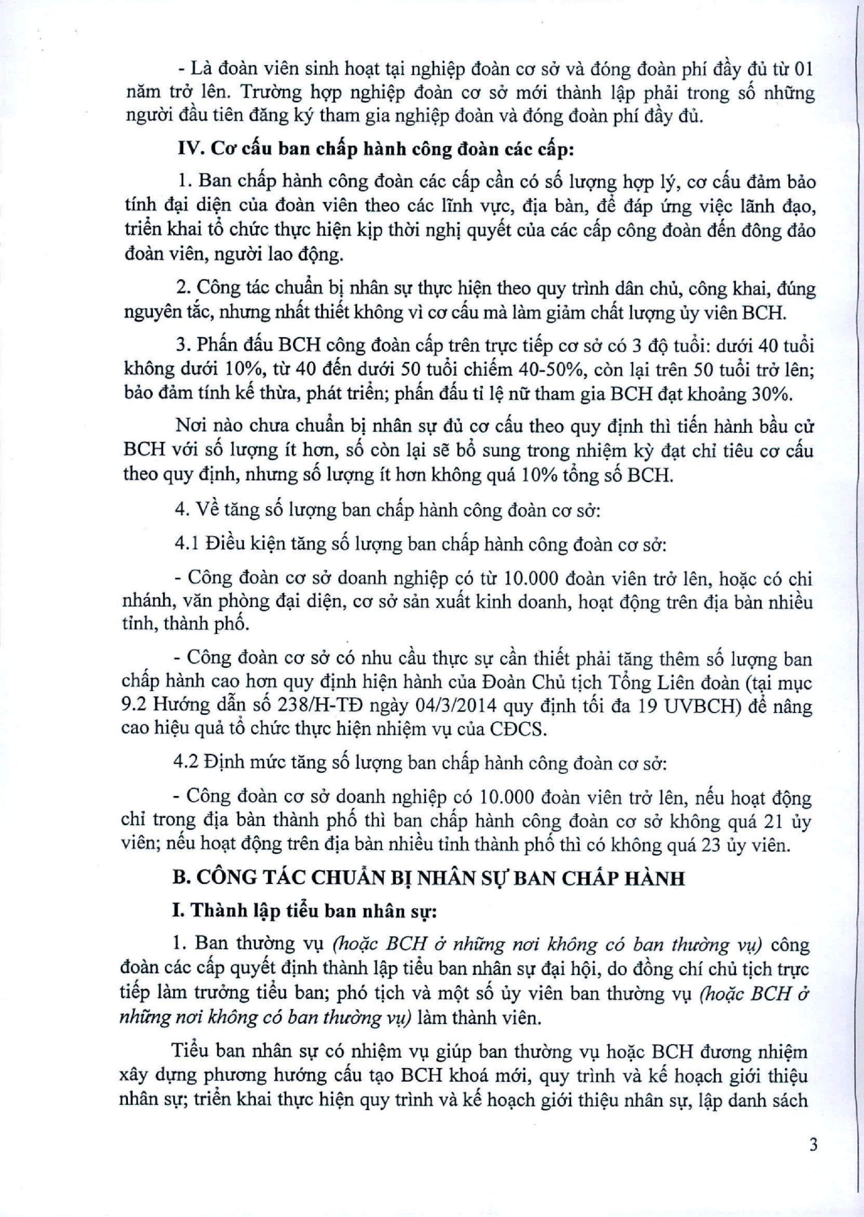
- La doan vien sinh hO\ltt\li nghi~p doan ca sa va dong doan phi d~y du tu 01 nam tra len. TruOng hqp nghi~p doan ca sa mai thanh I?p phai trong s6 nhfrng nguai d~u tien dang ky tham gia nghi~p doan va dong doan phi d~y duo IV. Coodu ban chip Mnh cong doim cac dp:
- Ban chfip hanh cong doan cac dp dn co s6 luqng hqp Iy, co du dam bao tinh d\li di~n cua doan vien theo cac linh V\l'C,dja ban, d@dap tmg vi~c Hlnh d\lO, tri@nkhai t6 chUc th\l'c hi~n kip thai nghj quy~t cua cac dp cong doan d~n dong dao doan vien, nguai lao dQng.
- Cong mc chufuI bi nhan S\l'th\l'c hi~n theo quy trinh dan chu, cong khai, dUng nguyen tAc,nhung nhfit thi~t khong vi co du rna lam giam chfit luqng uy vien BCH.
- PhfuI dfiu BCH cong doan dp tren tf\l'Cti~p co sa co 3 dQtu6i: duai 40 tu6i khong duai 10%, tu 40 d~n duai 50 tu6i chi~m 40-50%, can I\li tren 50 tu6i tra len; bao dam tinh k~ thua, pMt tri@n;phfuI dfiu ti I~nu tham gia BCH d\lt khoang 30 %.
Noi nao chua chufin bi nhan S\l'du co du theo quy djnh thi ti~n hanh b~u cu BCH vai s6 luqng it han, s6 can I\li se b6 sung trong nhi~m kY d\lt chi tieu ca du theo quy dinh, nhung s6 luqng it han khong qua 10% t6ng s6 BCH.
- VS tang s6 luqng ban chfip hanh cong doan ca sa:
4.1 BiSu ki~n tang s6 luqng ban chfip hanh cong doan co sa:
- Cong doan ca sa doanh nghi~p co tu 10.000 doan vien tra len, hoi;icco chi nhanh, van phong d\li di~n, co sa san xufit kinh doanh, hO\lt dQng tren dia ban nhiSu tinh, thanh ph6.
- Cong doan ca sa co nhu du th\l'c S\l'dn thi~t phai tang them s6 luqng ban chfip hanh cao han quy dinh hi~n hanh cua Boan Chu tich T6ng Lien doan (t\li ml,lc 9.2 Huang dfin s6 238/H-TB ngay 04/3/2014 quy djnh t6i da 19 UVBCH) d@nang cao hi~u qua t6 chuc th\l'c hi~n nhi~m VI,Icua CBCS.
4.2 Binh muc tang s6 luqng ban chfip hanh cong doan ca sa:
- Cong doan ca sa doanh nghi~p co 10.000 doan vien tra len, n~u hO\lt dQng chi trong dia ban thanh ph6 thi ban chfip hanh cong doan ca sa khong qua 2 I uy vien; n~u hO\ltdQng tren dja ban nhiSu tinh thanh ph6 thi co khong qua 23 uy vien.
B. CONG TAc CHuAN BJ NHAN SV BAN CHAp HANH
I. Thimh l~p ti~u ban nhiin slJ:
- Ban thuOng Y\I (hoijc BCH a nhCing nai kh6ng co ban thuang v¥) cong doan cac dp quy~t dinh thanh I?p ti@uban nhan S\l'd\li hQi, do d6ng chi chu tich tf\l'C ti~p lam truang ti~u ban; pho tjch va mQt s6 uy vien ban thuOng V\J(hoijc BCH a nhCingnai kh6ng co ban thuang v¥) lam thanh vien.
Ti~u ban nhan S\l'co nhi~m V\Jgiup ban thuang V\Jhoi;ic BCH duang nhi~m xay d\l'llg phuang huang du t\lO BCH khoa mai, quy trinh va k~ hO\lch giai thi~u nhan S\l';tri~n khai th\l'c hi~n quy trinh va k~ hO\lch giai thi~u nhan S\l',l?p danh sach

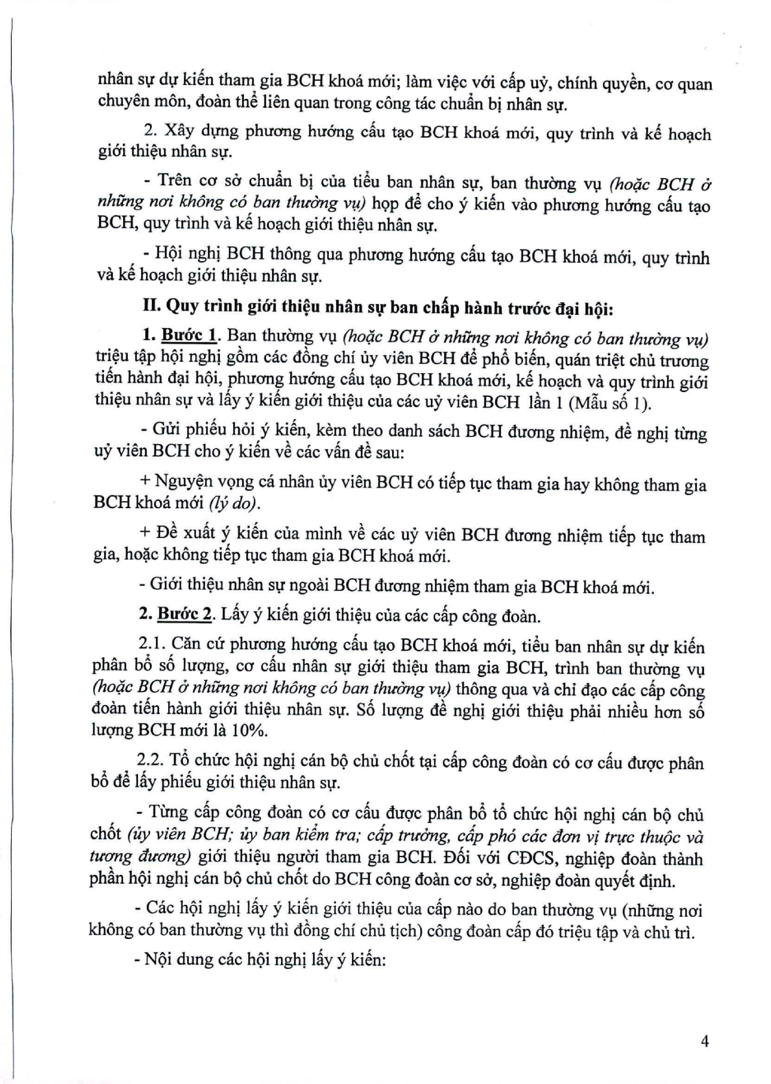
nhlin _{S\l} d\l kiSn tham gia BCH khmi mai; lam vi~c vm cftp uy, chinh quySn, co quan chuyen mon, doan thS lien quan trong cong tac chuful bj nhan _{S\l.}
- Xay dl,lllg phuemg huang du t?O BCH khOlt mai, quy trinh va k8 ho?ch giai thi~u nhan S\l.
- Tren co sa chu~n bj clia tiSu ban nhan _{S\l,} ban thuang Y\l (hoi;icBCH a nhfing nai khOng co ban thuang v!,) h9P dS cho y kiSn VaGphuemg huang cftu t?O BCH, quy trinh va kS ho?ch giai thi~u nhan _{S\l.}
- HQi nghj BCH thong qua phuemg huang cftu t?O BCH khoa mai, quy trinh va kS ho?ch giai thi~u nhan S\l.
II. Quy trinh giOi thi~u nhan _{51!} ban chip himh tmcre d~i hQi:
1. Eucre 1. Ban thuang Y\l (hoi;icBCH a nhfing nai kh6ng co ban thuang v!') tri~u t~p hQi nghj g6m cac d6ng chi liy vien BCH dS ph6 biSn, quan tri~t chli twemg tiSn hilnh d?i hQi, phuemg huang cftu t?O BCH khoa mai, kS ho?ch va quy trinh giai thi~u nhan _{S\l} va Iftyy kiSn giai thi~u clia cac uy vien BCH lfuI 1 (Mfiu s6 1).
- Giri phiSu hoi y kiSn, kern theo danh sach BCH duemg nhi~m, dS nghj tUng uy vien BCH cho y kiSn vS cac vftn dS sau:
+ Nguy~n vQng ca nhan liy vien BCH co tiSp t\lc tham gia hay khong tham gia BCH khoa mai (ly do).
+ DS xuftt y kiSn clia minh vS cac uy vien BCH duemg nhi~m tiSp tvc tham gia, ho~c khong tiSp tvc tham gia BCH khoa mal.
- Giai thi~u nhan s\l ngoai BCH duemg nhi~m tham gia BCH khoa mai.
- Eucre 2. Lfty Y kiSn giai thi~u clia cac cftp cong doan.
  - Can cu phuemg huang cftu t?o BCH khoa mai, tiSu ban nhan S\l d\l kiSn phlin b6 s6 luqng, co cftu nhan _{S\l} giai thi~u tham gia BCH, trinh ban thuemg Y\l (hoi;icBCH a nhfing nai khOng co ban thuang v!') thong qua va chi d?o cac cftp cong doan tiSn hilnh giai thi~u nhan _{S\l.} S6 Im;mg dS nghj giai thi~u phili nhiSu hem s6 luqng BCH mai la 10 %.
  - T6 chuc hQi nghj can bQ chli ch6t t?i cftp cong doan co co cftu duqc phan b6 dS IftyphiSu giai thi~u nhan S\l.
- TUng cftp cong doan co co cftu duqc phan b6 t6 chuc hQi nghj can bQ chli ch6t (uy vien BCH; uy ban kiim tra; cap truang, ccippho cac aan vi tn!c thurc va tuang auang) giai thi~u nguoi tham gia BCR. D6i vm CDCS, nghi~p doan thilnh
phan hQi nghj can bQ chli ch6t do BCH cong doan co sa, nghi~p doan quySt djnh.
- Cac hQi nghi Iftyy kiSn giai thi~u clia cftp nao do ban thuemg V\l(nhUng noi khong co ban thuang V\lthi d6ng chi chli tjch) cong doan cftp do tri~u t~p va chli tri.
- NQi dung cac hQi nghj Iftyy kiSn:
4

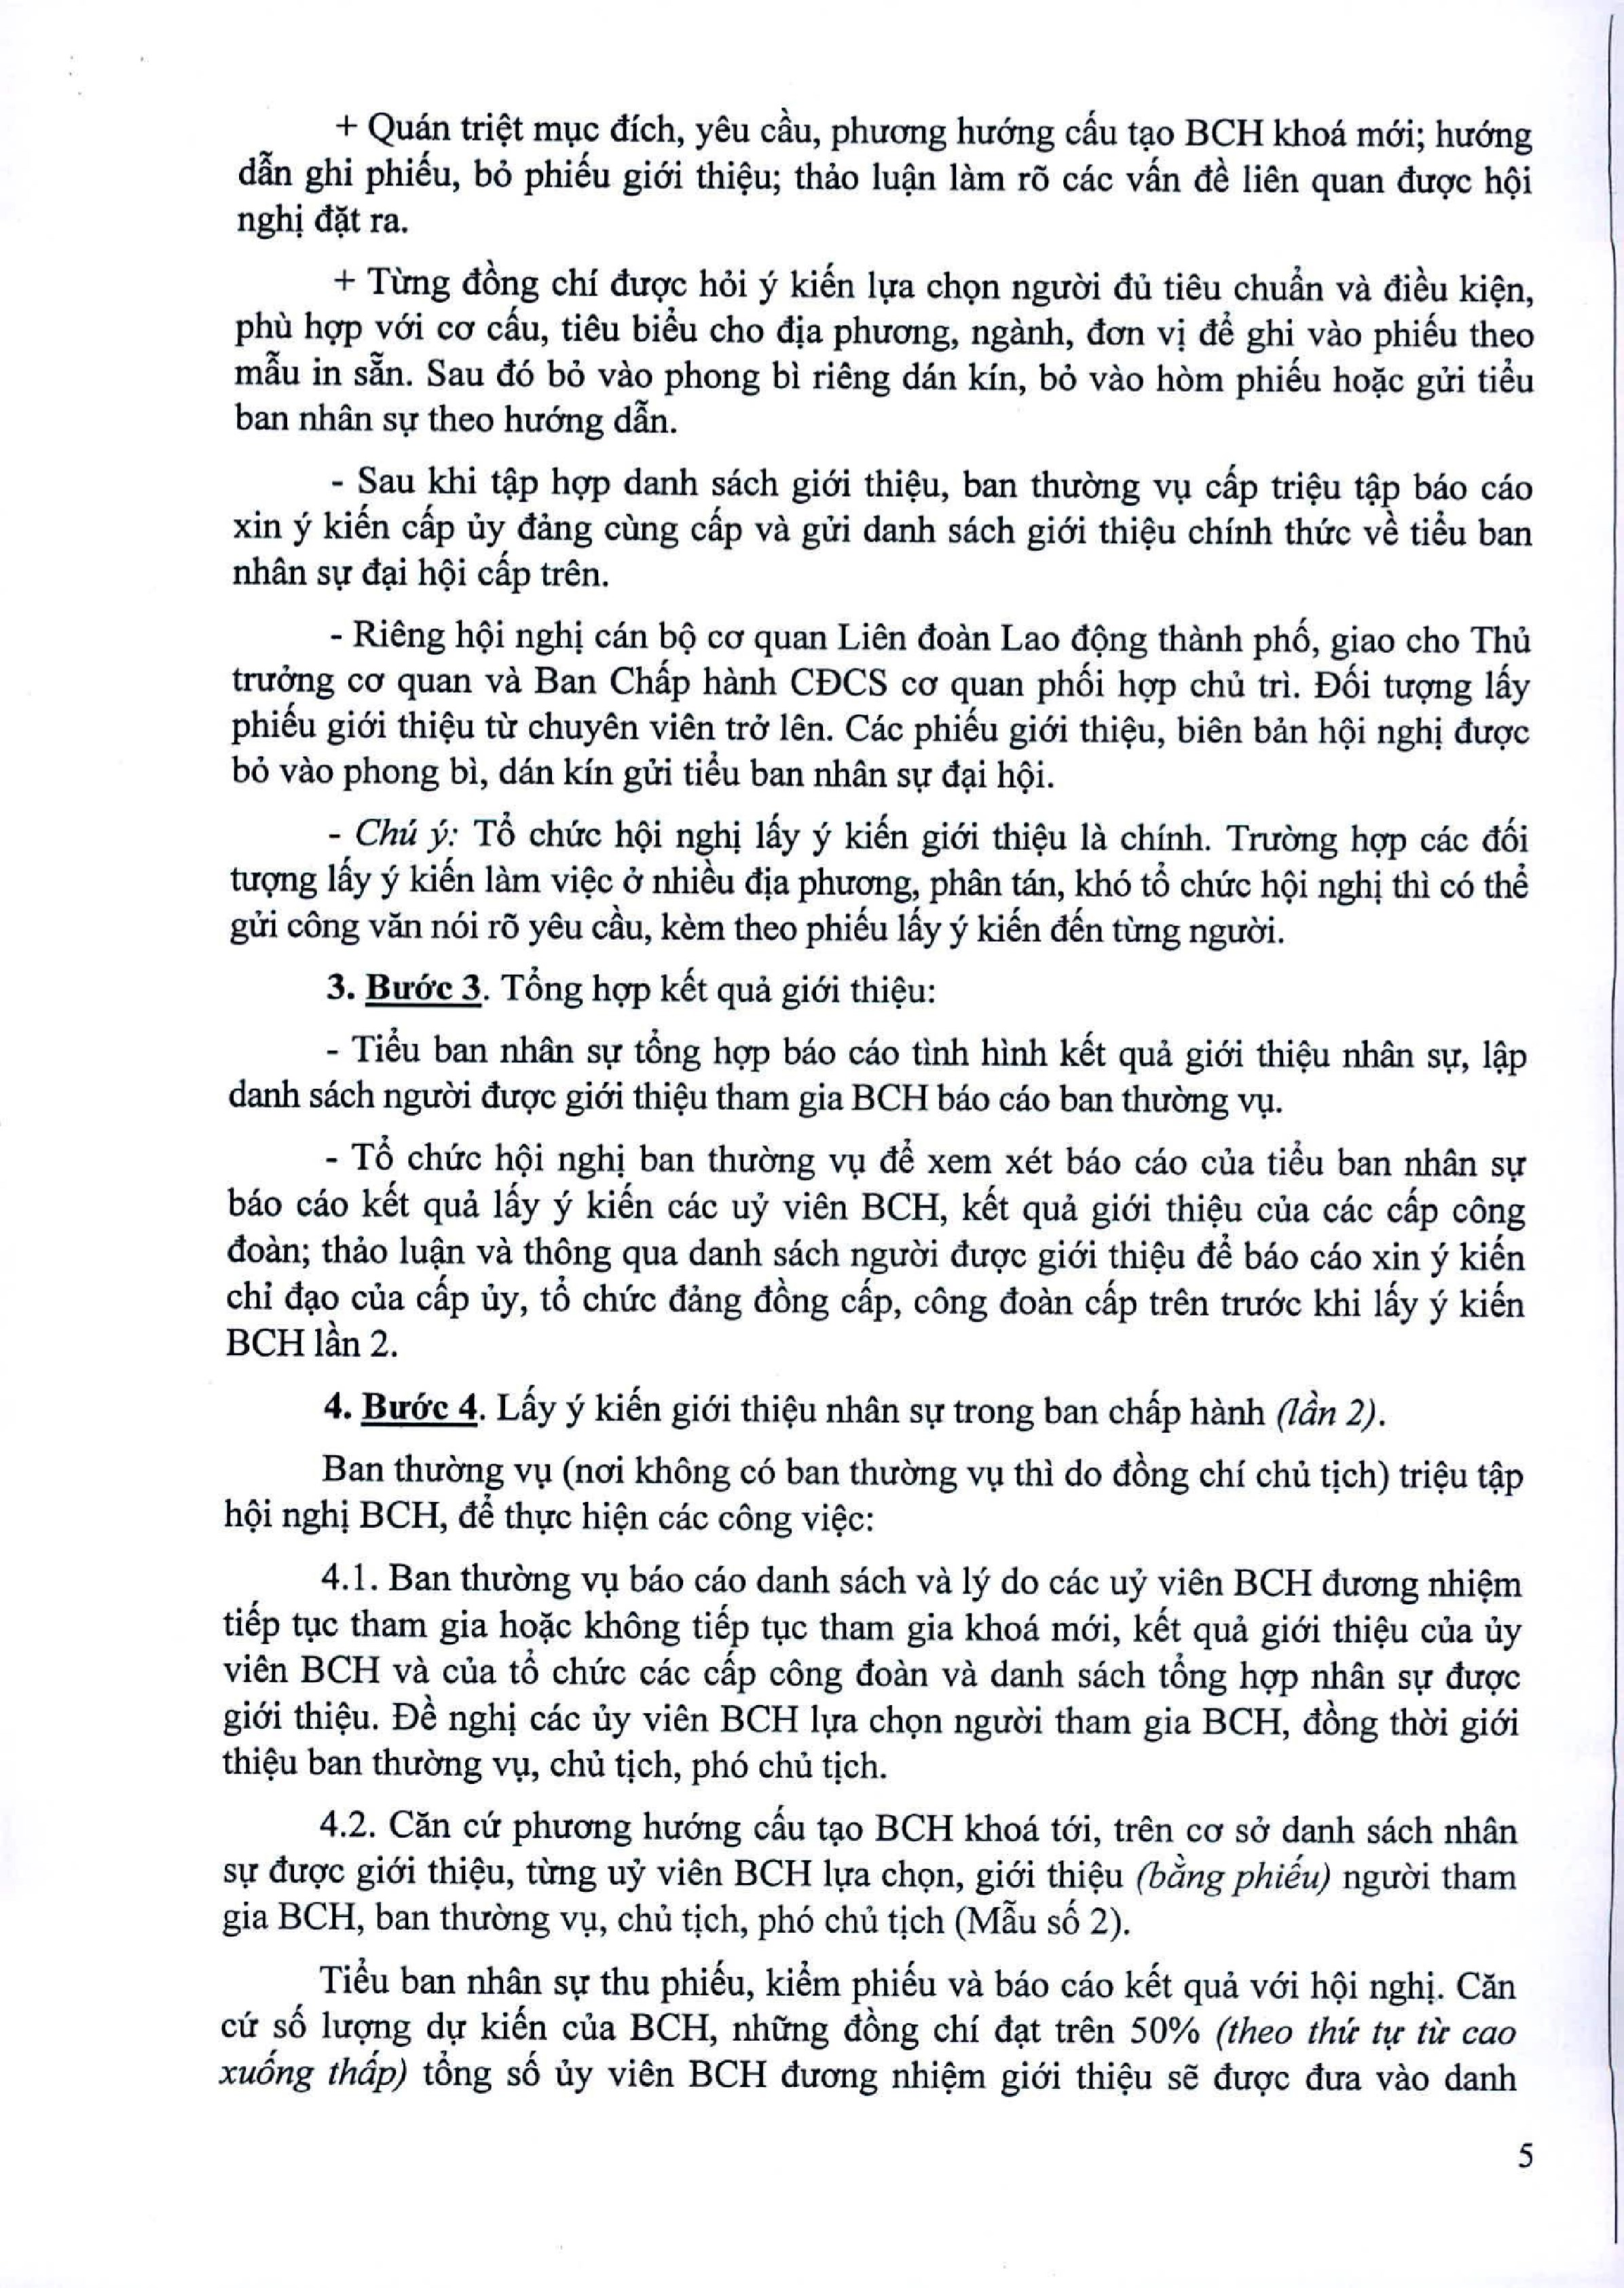
+ Qu<intri~t ml)c dich, yeu cfiu, phuong hu6ng du t~o BCH khoa mai; hu6ng dful ghi phiSu, bo phiSu giai thi~u; thao lu~ !lim ra cac vful dS lien quan duqc hQi nghj d~t ra.
+ Timg d6ng chi duqc hoi 'I kiSn h,ra chQn nguai du tieu chufin va diSu ki~n, phil hqp v6i co du, tieu bi~u cho dja phuang, ngilnh, dan vj d~ ghi vao phiSu theo m~u in sful. Sau d6 bo vao phong bi rieng dan kin, bo vao hom phiSu ho~c gtii ti~u ban nhan S\ftheo hu6ng dful.
- Sau khi ~p hqp danh sach gi6i thi~u, ban thuang VI)dp tri~u t~p bao cao xin 'I kiSn dp uy dang cilng dp va gtii danh sach gi6i thi~u chinh thuc vS ti~u ban nhan S\fd~i hQi d.p tren.
- Rieng hQi nghj can bQ co quan Lien doan Lao dQng thanh ph6, giao cho TM truemg co quan va Ban chfip hilnh CDCS co quan ph6i hqp cM trio D6i tuqng lfiy phiSu gi6i thi~u ill chuyen vien tra len. Cac phiSu gi6i thi~u, bien ban hQi nghj duqc bo vao phong bi, dan kin gill ti~u ban nhan S\fd~i hQi.
- Chit f: T6 chlrc hQi nghj lfiy 'I kiSn giUi thi~u la chinh. Truang hqp cac d6i tuqng lfiy'I kiSn lam vi~c a nhiSu dja phuong, phan tan, kh6 t6 chuc hQi nghj thi c6 th~ gtii cong van n6i ra yeu cfiu, kern theo phiSu lfiy'I kiSn dSn tUng nguai.
3. BuO'c 3. T6ng hqp kSt qua giai thi~u:
- Ti~u ban nhan S\f t6ng hqp bao cao tinh hinh kSt qua giUi thi~u nhan S\f, I~p danh sach ngum duqc giUi thi~u tham gia BCH bao cao ban thuang VI).
- T6 chlrc hQi nghj ban thuang VI)d~ xem xet bao cao cua ti~u ban nhan S\f bao cao kSt qua lfiy 'I kiSn cac uy vien BCH, kSt qua giai thi~u cua cac dp cong doan; thao lu~ va thOng qua danh sach nguai duqc giai thi~u d~ bao cao xin 'I kiSn chi d~o cua dp uy, t6 chuc dang d6ng dp, cong doan dp tren truac khi lfiy 'I kiSn BCH lfin 2.
- BuO'c 4. Lfiyy kiSn giai thi~u nhan S\ftrong ban chfip hanh (Ian 2).
Ban thuang VI)(noi khong c6 ban thuang VI)thi do d6ng chi chu tjch) tri~u t~p hQi nghj BCH, d~ th\fc hi~n cac cong vi~c:
  - Ban thuang VI)bao cao danh sach va 1'1do cac uy vien BCH duong nhi~m tiSp tl)Ctham gia ho~c khong tiSp tl)Ctham gia khoa m6i, kSt qua giai thi~u cua uy vien BCH va cua t6 chlrc cac dp cong doan va danh sach t6ng hqp nhan S\f duqc giai thi~u. f)S nghj cac uy vien BCH l\fa chQn nguai tham gia BCH, d6ng thai giai thi~u ban thuang VI),cM tjch, ph6 chu tjch.
  - Can cu phuang hu6ng du t~o BCH khoa tai, tren co sa danh sach nhan S\fduqc giai thi~u, tUng uy vien BCH l\fa chQn, gi6i thi~u (bang phi€u) nguai tham gia BCH, ban thuang V\l, chu tjch, ph6 chu tich (M~u s6 2).
Ti~u ban nhan S\f thu phiSu, ki~m phiSu va bao cao kSt qua vai hQi nghj. Can cu s5 luqng d\f kiSn cua BCH, nhUng d6ng chi d~t tren 50% (thea tM tl! tir eaa xu<5ng thelp) t6ng s6 uy vien BCH duong nhi~m gi6i thi~u se duQ'c dua vao danh

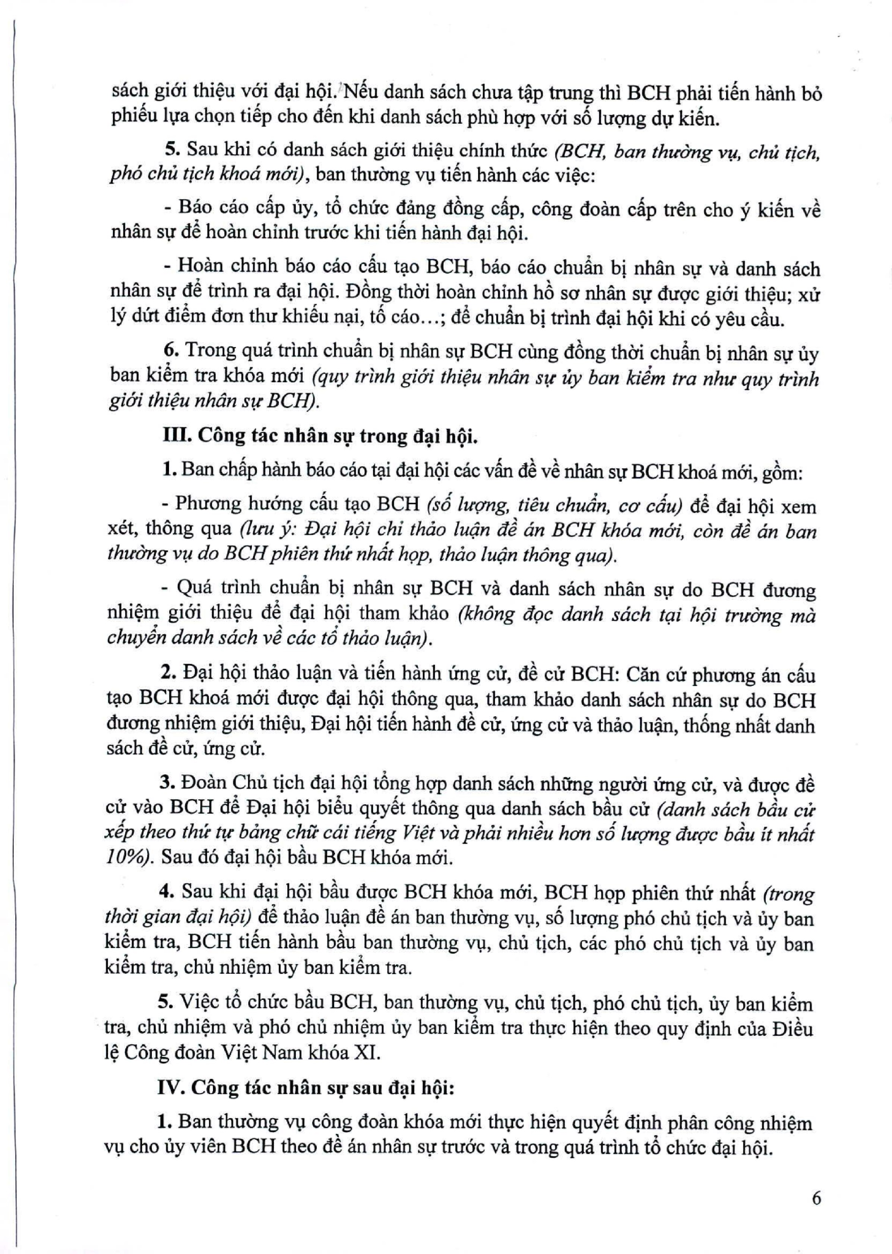
sach giai thi~u vai dl;lihQj}N~u danh sach chua t~p trung thi BCH phai ti~n hanh b6 phi~u h,rachQn ti~p cho d~n khi danh sach phil hgp vai s6 lugng d\I ki~n.
- Sau khi co danh sach giai thi~u chinh thuc (BCH, ban thuang V!" chit t;ch, ph6 chu t;ch khoa mm), ban thuang Y\lti~n hanh cac vi~c:
- Bao cao dp uy, t6 chuc dang d6ng dp, cong doan dp tren cho y ki~n vS nhan S\IdS hoan chinh truac khi ti~n hanh dl;lihQi.
- Hoan chinh bao cao du tl;loBCH, bao cao chuful bi nhan sv va danh sach nhan sv dS trinh ra dl;lihQi. D6ng thai hoan chinh h6 sa nhan sv duqc giai thi~u; xu Iy dirt di~m dan thu khi~u nl;li,t6 cao ... ; d~ chuful bi trinh dl;lihQi khi co yeu duo
6. Trong qua trinh chuAn bi nhan sv BCH cilng d6ng thai chuAn bi nhan sv uy ban ki~m tra khoa mai (quy trinh giai thi?u nhcm _{Sll'} uy ban kiim tra nhu quy trinh
gim thi?u nhQn Sll' BCH).
In. Cong tac nhan s\}'trong dl}i h{ii.
1. Ban chfip hanh bao cao tl;lidl;lihQicac vful dS vS nhan sv BCH khoa mai, gam:
- Phuang huang du tl;loBCH (s6 IU(fflg,tieu chudn, ca cdu) d~ dl;lihQi xem xet, thong qua (lu-uy: Dgi Mi chi thao lur,inaJ an BCH kh6a mai, con aJ an ban thuang V!, do BCH phien tM nhdt h9P, thao lur,inthOng qua).
- Qua trinh chuAn bi nhan sv BCH va danh sach nhan S\I do BCH duang nhi~m giai thi~u d~ dl;li hQi tham khao (kh6ng a9c danh sach tgi Mi truang ma chuyin danh sach vJ cac t6 thao lur,in).
- Dl;lihQi thao lu~n va ti~n hanh lIng cu, dS cu BCH: Can cu phuang an cfiu tl;loBCH khoa mai duqc dl;lihQi thong qua, tham khao danh sach nhan sv do BCH duang nhi~m giai thi~u, Dl;lihQiti~n hanh dS cu, lIng cu va thao lu~, th6ng nhfit danh sach dS cu, lIng cu.
- Doan Chu tich dl;lihQi t6ng hgp danh sach nhiing ngum lIng cu, va duqc dS cu VaGBCH d~ Dl;lihQi bi~u quy~t thong qua danh sach b5.u cu (danh sach bdu czi'
xip theo thzi'tll' bang cM cai tiing Vi?t va phai nhiJu han s6 IU(ffIgau(Yc bau it nhdt 10%). Sau do dl;lihQi b5.uBCH kh6a mai.
- Sau khi dl;lihQi b5.u duqc BCH khoa mai, BCH hQp phien thu nhfit ( trong thiri gian agi Mi) dS thao lu~n dS an ban thuang Y\l,s6 lugng pho chu tich va uy ban ki~m tra, BCH ti~n hanh b5.u ban thuang V\l, chu tjch, cac pho chu tich va uy ban ki~m tra, cM nhi~m uy ban ki~m tra.
- Vi~c t6 cbUc b5.uBCH, ban thuang Y\l,chu tich, pho chu tich, uy ban ki~m
. tra, cM nhi~m va pho cM nhi~m uy ban ki~m tra thvc hi~n theo quy dinh cua DiSu I~Cong doan Vi~t Nam khoa XI.
IV. Cong tac nhan s\}' sau dl}i h{ii:
- Ban thuang Y\l cong doan khoa mai th\lc hi~n quy~t dinh phan cong nhi~m Y\lcho uy vien BCH theo dS an nhan S\Itruac va trong qua trinh t6 chuc dl;lihQi.
6

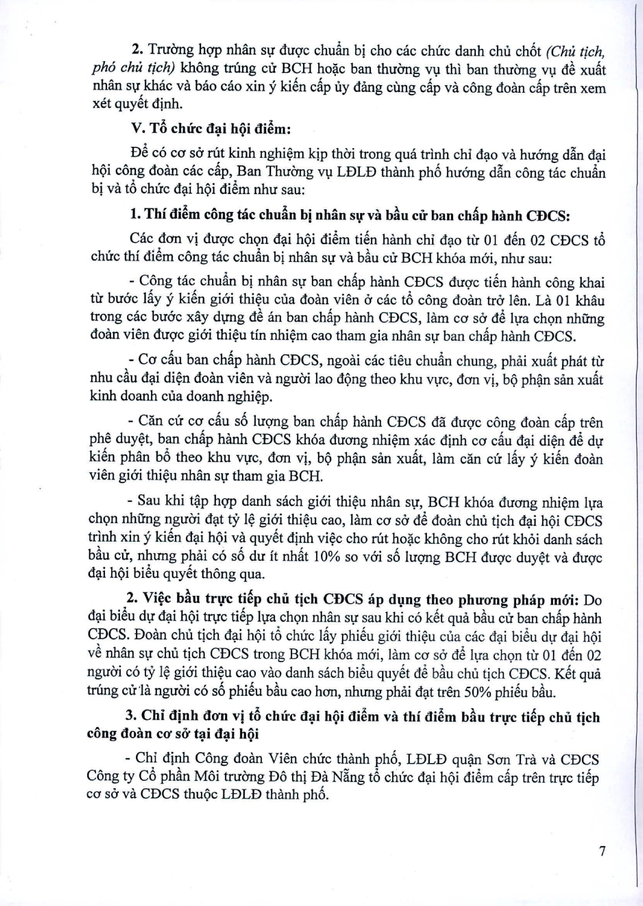
- TruOng hqp nhiin S\I duge ehu~n bi eho cae ehlre danh chu ch6t (Chu tich, ph6 chu tich) khong trung eu BCH ho~e ban thuOng V\l thi ban thuOng V\l d~ xu~t nhiin S\fkhac va bao cao xin y kiSn dp uy dang cung dp va eong doan dp tren xem xet qUYlhdinh.
V• TA0 Ch'lfCu~1.••. hQIA' ulem:•••• A
D~ co cO'sa rut kinh nghi~m kip thai trong qua trinh chi d1,lova huang dfin d1,li hQi eong doan cae dp, Ban ThuOng V\lLDLD thanh ph6 huang dfin eong mc chu~ bi va t6 chue d1,lihQi di~m nhu sau:
1.Thi di~m ding mc chuftn bi nhan _{SI}'} va bAu cll ban chip h3nh Cf)CS:
Cae dan vi duge ehQn d1,lihQi di~m tiSn hanh chi d1,lotir 01 dSn 02 CDCS t6 chlre thi di~m eong tac ehu~n bi nhiin _{S\I} va b~u cu BCH khoa mai, nhu sau:
- Cong tae ehu~ bi nhiin S\I ban ch~p hanh CDCS dugc tiSn hanh cong khai tir buae lfiy y kiSn giai thi~u eua doan vien a cae t6 cong doan tra len. La 01 khiiu trong cae buae xiiy d\Illg d~ an ban ehfip hanh CDCS, lam cO'sa d~ l\Ia ch9n nhfrng doan vien duge giai thi~u tin nhi~m cao tham gia nhiin S\I ban chfip hanh CDCS.
- CO' du ban chfip hanh CDCS, ngoai cac tieu chu~n chung, phai xufit pMt tir nhu du d?i di~n doan vien va nguai lao dQng theo khu V\IC,dan vi, bQph?n san xufit kinh doanh eua doanh nghi~p.
- Can cu co du s6 lugng ban chfip hanh CDCS dii duge eong doan dp tren phe duy~t, ban chfip hanh CDCS khoa duang nhi~m xac dinh co du d?i di~n d~ d\I kiSn phiin b6 theo khu V\fC,dan vi, bQ ph?n san xufit, lam can cu lfiy y kiSn doan vien giai thi~u nhiin S\ftham gia BCH.
- Sau khi t?P hqp danh sach giai thi~u nhiin S\I, BCH khoa duang nhi~m l\Ia ehQn nhiing nguai d?t tY l~ giai thi~u cao, lam co sa d~ doan ehu tich d?i hQi CDCS trinh xin y kiSn d?i hQi va quySt dinh vi~c cho rut ho~c khong cho rut kh6i danh sach b~u cu, nhung phai co s6 du it nhfit 10% so vai s6 lugng BCH duge duy~t va dugc d?i hQi bi~u quySt thong qua.
- Vi~c bAu trl}'c ti€p chti tich Cf)CS ap dl}ng theo phlf011g phap moo: Do d?i bi~u d\I d?i hQi tr1JctiSp l\Ia ehQn nhiin S\I sau khi co kSt qua b~u cu ban chfip hiinh CDCS. Doan chu tich d?i hQi t6 chuc lfiy phiSu giai thi~u cua cac d?i bi~u d\l' d?i hQi v~ nhiin S\l'chu tjch CDCS trong BCH kh6a mai, lam co sa d~ l\l'a chQn tir 01 dSn 02 nguai co tY l~ giai thi~u eao vao danh sach bi~u quySt d~ b~u chu tjch CDCS, KSt qua trUng cu'la nguai co s6 phiSu b~u eao han, nhung phai d?t tren 50% phiSu bclu.
- Chi dinh dan vi t8 chrrc dl,li hQi diSm va thi diSm bAu trl}'c ti€p chU tich
cling doan cO'sO' tl,li dl,li hQi
- Chi dinh Cong doan Vien chlrc thanh ph6, LDLD qu?n San Tra va CDCS Cong ty C6 ph~n Moi truOng Do thi Da N~ng t6 ehuc d?i hQi diSm dp tren tr1JctiSp co sa va CDCS thuQe LDLI') thanh phd.

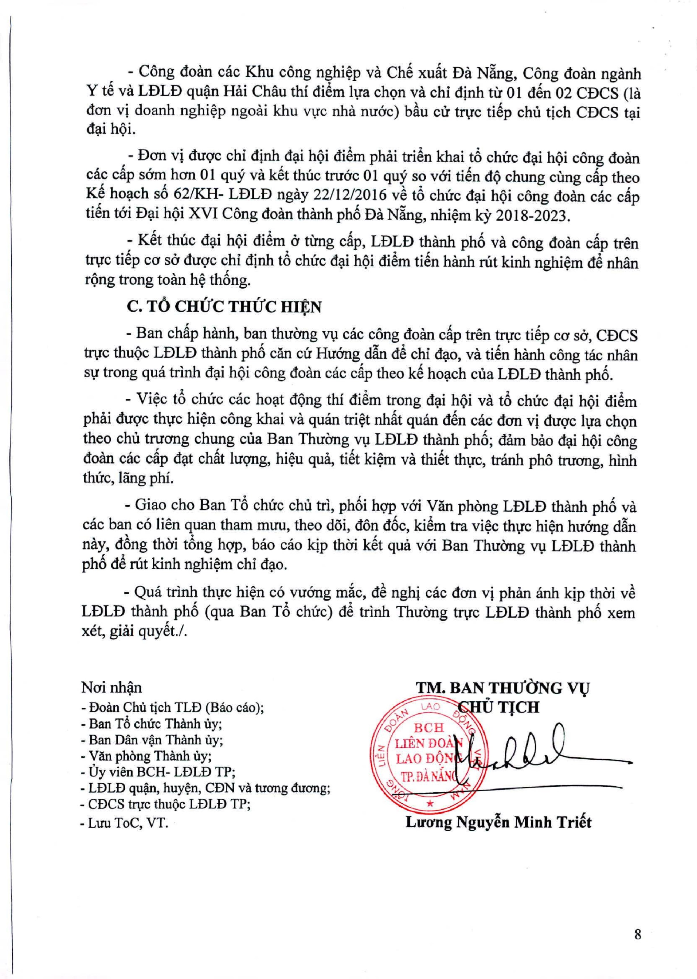

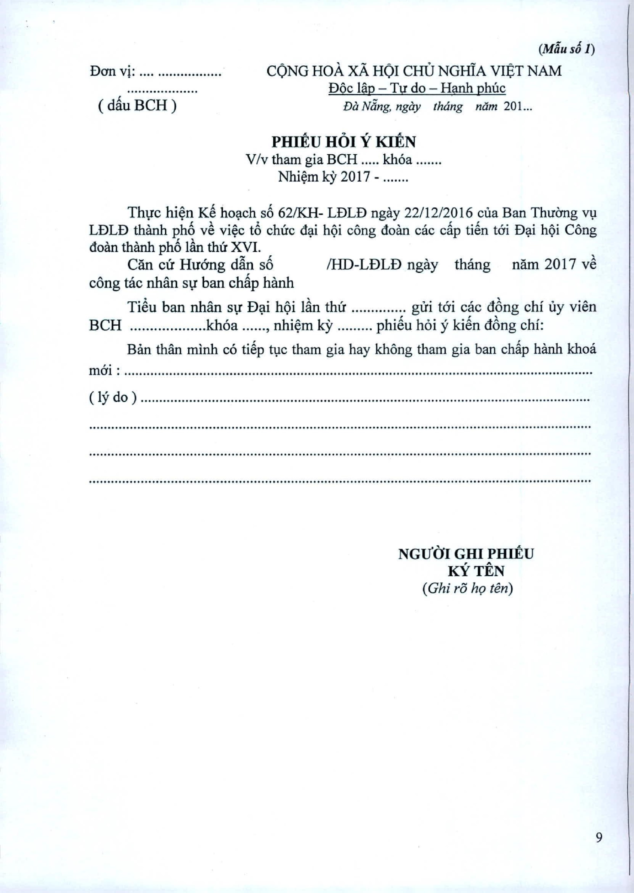
Ban
vi:
.
dl1u
(
BCH)
(
Maus
61)
CONG
HOP..
xA
HOI
CHU
NGIllA
VIET
NAM
Boe
lap
-
Tu
do
-
Hanh
phue
Do
Ndng,
ngoy
thang
ni'im
201...
PHIED
HOI
Y
KIEN
V/v
tham
gia
BCH
khoa
.
Nhi~m
ky
2017
-
.
Th\fc
hi~n
KS
hOlilCh
s6
62
/KH
-
LBLB
ngay
22/12/2016
eua
Ban
Thuang
vl,l
LBLB
thanh
ph6
vB
vi~c
t6
ehUc
dlili
hQi
eong
doan
cac
dip
tiSn
t6i
Blili
hQi
Cong
doan
thanh
ph6
IAn
thu
XVI.
Can
cu
Huang
dftn
s6
iHD-LBLB
ngay
thang
nam
2017
v~
cong
tac
nhan
S\f
ban
chl1p
hanh
Ti~u
ban
nhan
S\f
Blili
hQi
lfin
thu
giri
tai
cac
d6ng
chi
uy
vien
BCH
kh6a
,
nhi~m
ky
phiSu
hoi
y
kiSn
d6ng
chi:
Ban
than
mlnh
co
tiSp
t\lC
tham
gia
hay
khong
tham
gia
ban
eh~p
hanh
khoa
mai
:
.
(
Iy
do
)
.
••
•••
•••••••••
••••••
••••••••••••••••••••••••••••••••••••••••••••••••••••••••••
0
•••••••••••••••••••••••••••••••••••••••
0
•••••
0
••••••••••
••••••••
•••
•
0
••••••••••••••••••••••••••••••••••••••••••••••••••••••••••••••••••••••••••••••••••••••••••••••••••••••••••••••••••
0.0
•••••
•••••
•••••
•••••
••••••••
••••••••••••
•••••••••••
••••••
0.0.0
•••••
0
••••
0
••••••••••••••••••••••••••••••••••••••••••••••••••••••
0
••••••••••••
NGUO'I
GHI
PRIED
KYTEN
(
Ghi
ro
h9
ten)



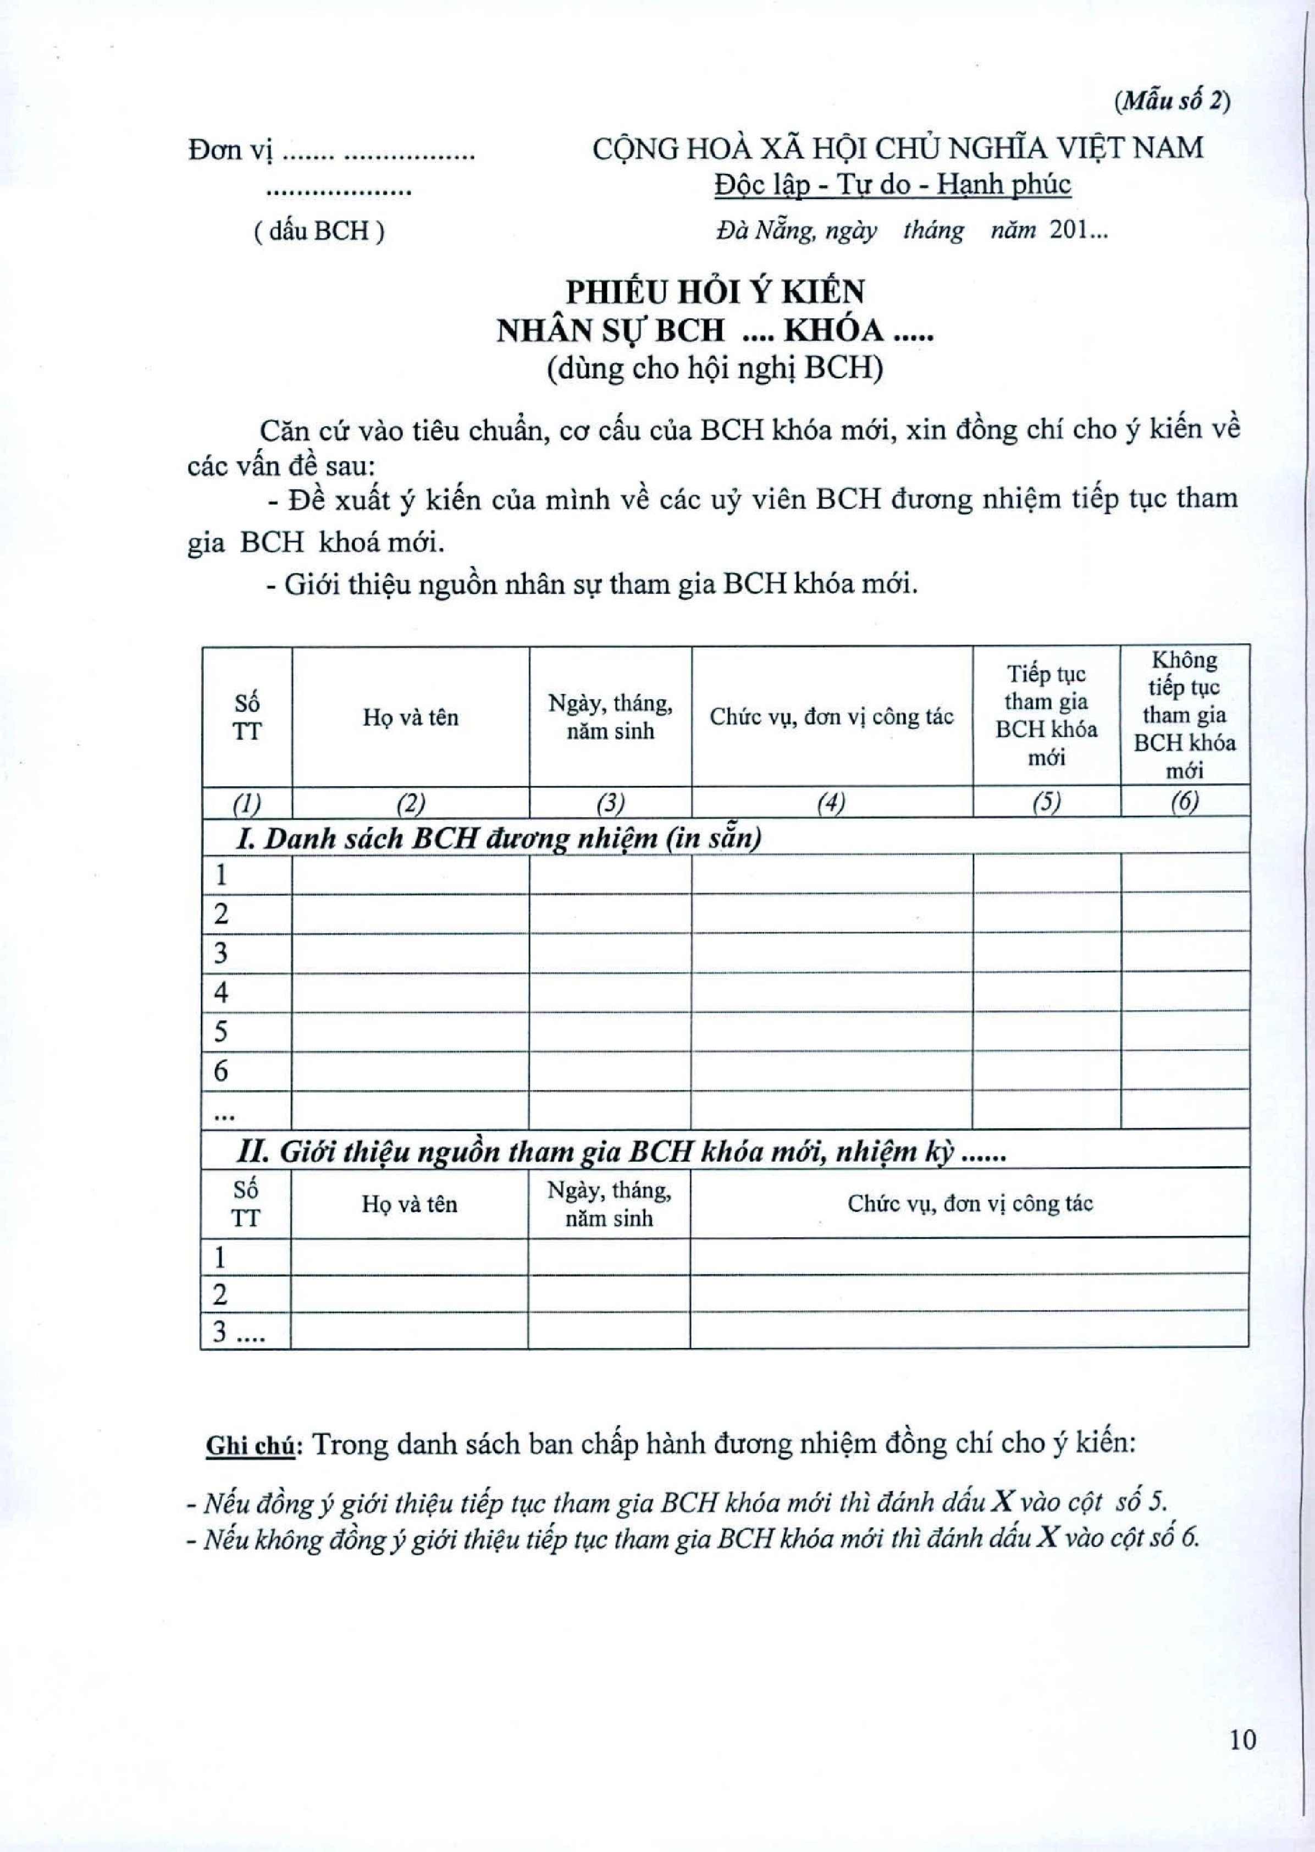



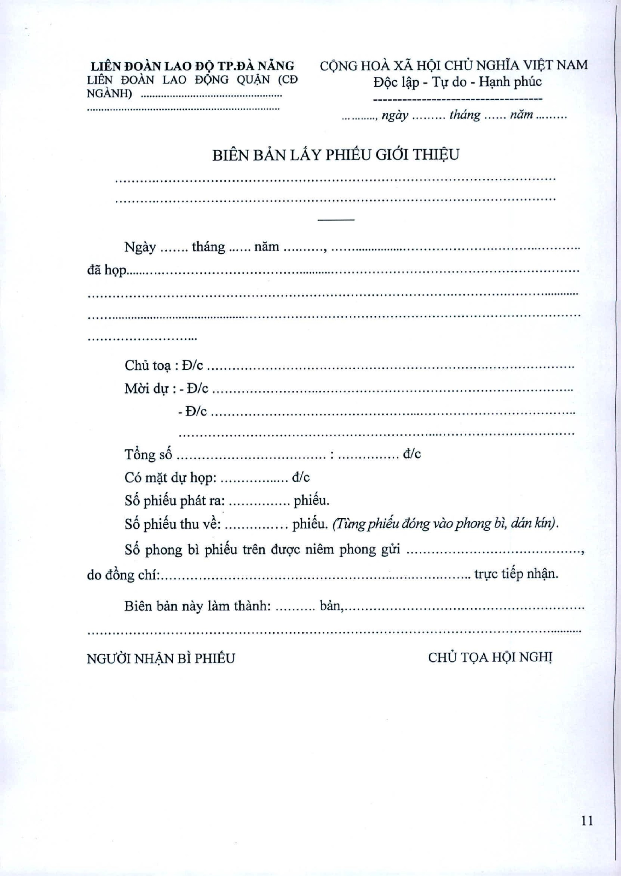
LIEN
DoAN
LAO
DO
TP.DA
NANG
LIEN
DoAN
LAO
DONO
QUAN
(
CD
NOANH)
.
CONO
HOI.
xA
HOI
CHU
NOHiA
VIeT
NAM
DQc
I?p
-
Tt,r
do
-
H1,lnh
phuc
,
h
.
•
............
ngay
tang
nam
.
BIEN
BAN
LAY
PHIEU
Glen
TRIBu
..........................................................................................................
..........................................................................................................
N
'
h'
-
gay
tang
nam
,
.
dii
hQp
.
.........................................................................................................................
.................................................................................................................................
Chu
t01,l
:
D/c
.
Mui
dt,r
:
-
D/c
.
-
D/c
.
................................................................................................
Tang
s6
:
dlc
Co
m~t
dt,r
hQp:
dlc
S6
phi~u
phat
ra:
phi~u.
S6
phi~u
thu
va:
phi~u.
(
Fimgphiiud6ngwlophongbi,
dim
kin).
S6
phong
bi
phi~u
tren
duQ'c
niem
phong
glii
,
do
d6ng
chi:
trvc
ti~p
nh?n.
B
"
b'
'I'
h'
h
b'
len
an
nay
am
t
an
:
an,
.
.........................................................................................................................
NOVOI
NHAN
BI
PHIEU
CHU
TOA
HOI
NOH!
II



